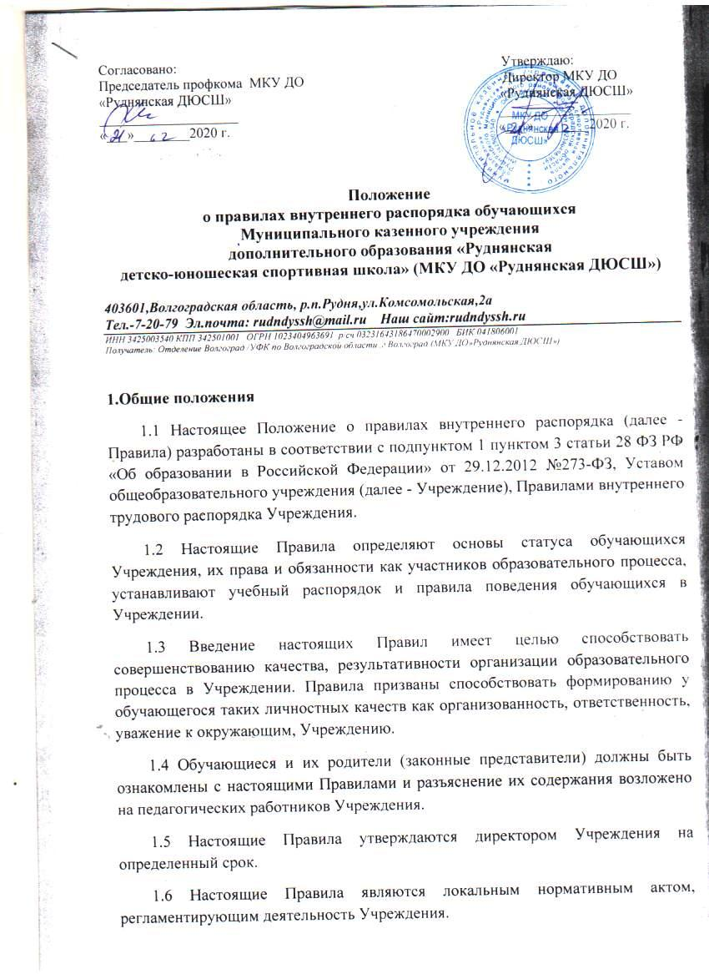

Согласовано: Утверждаю:
Председатель профкома МКУ ДО Директор МКУ ДО «Руднянская ДЮСШ» «Руднянская ДЮСШ»
____________________ ___________________
«___»________2020 г. «___»________2020 г.

Положение
о правилах внутреннего распорядка обучающихся
Муниципального казенного учреждения
дополнительного образования «Руднянская
детско-юношеская спортивная школа» (МКУ ДО «Руднянская ДЮСШ»)

403601,Волгоградская область, р.п.Рудня,ул.Комсомольская,2а
Тел.-7-20-79 Эл.почта: rudndyssh@mail.ru Наш сайт:rudndyssh.ru
ИНН 3425003540 КПП 342501001 ОГРН 1023404963691 р/сч 03231643186470002900 БИК 041806001
Получатель: Отделение Волгоград /УФК по Волгоградской области ,г.Волгоград (МКУ ДО»Руднянская ДЮСШ»)

1.Общие положения
1.1 Настоящее Положение о правилах внутреннего распорядка (далее - Правила) разработаны в соответствии с подпунктом 1 пунктом 3 статьи 28 ФЗ РФ «Об образовании в Российской Федерации» от 29.12.2012 №273-ФЗ, Уставом общеобразовательного учреждения (далее - Учреждение), Правилами внутреннего трудового распорядка Учреждения.
1.2 Настоящие Правила определяют основы статуса обучающихся Учреждения, их права и обязанности как участников образовательного процесса, устанавливают учебный распорядок и правила поведения обучающихся в Учреждении.
1.3 Введение настоящих Правил имеет целью способствовать совершенствованию качества, результативности организации образовательного процесса в Учреждении. Правила призваны способствовать формированию у обучающегося таких личностных качеств как организованность, ответственность, уважение к окружающим, Учреждению.
1.4 Обучающиеся и их родители (законные представители) должны быть
ознакомлены с настоящими Правилами и разъяснение их содержания возложено на педагогических работников Учреждения.
1.5 Настоящие Правила утверждаются директором Учреждения на определенный срок.
1.6 Настоящие Правила являются локальным нормативным актом, регламентирующим деятельность Учреждения.
1.7 Изменения и дополнения к Правилам принимаются в составе новой редакции Правил, в порядке, предусмотренном п. 1.5. настоящих Правил. После принятия новой редакции Правил предыдущая редакция утрачивает силу.
2. Права и обязанности обучающегося
2.1 Обучающийся имеет право на:
2.1.1. Обучение в соответствии с программами по видам спорта, реализуемыми в Учреждении, с учетом уровня подготовки обучающихся.
2.1.2. Получение дополнительных (в том числе платных) образовательных услуг.
2.1.3. Выбор отделения.
2.1.4. Перевод в течение учебного года в другое образовательное учреждение физкультурно-спортивной направленности.
2.1.5. Охрану жизни и здоровья.
2.1.6. Уважение и защиту чести и достоинства.
2.1.7. Участие в обсуждении и решении вопросов деятельности Учреждения.
2.1.8. Посещение мероприятий, проводимых Учреждением для учащихся, в том числе не предусмотренных учебным планом.
2.1.9. Принимать участие в социально-культурных, оздоровительных и т.п. мероприятиях, организованных Учреждением.
2.1.10. Получать полную и достоверную информацию об оценке своих знаний, умений и навыков, а также о критериях этой оценки.
2.1.11. Другие права, предусмотренные законодательством Российской Федерации.
2.2. Обучающийся обязан:
2.2.1. Выполнять требования Устава Учреждения, настоящих Правил, законодательства РФ по вопросам организации и осуществления образовательного процесса.
2.2.2. Выполнять требования образовательных программ.
2.2.3. Уважать честь и достоинство обучающихся, сотрудников Учреждения, окружающих во время пребывания в Учреждении, и вне его в других общественных местах во время проведения занятий, мероприятий.
2.2.4. Вести себя достойно, воздерживаться от действий, мешающих другим обучающимся овладевать знаниями, соблюдать учебную дисциплину, своевременно и точно исполнять распоряжения администрации Учреждения, соблюдать требования по обеспечению безопасности в Учреждении.
2.2.5. Бережно и ответственно относиться к имуществу Учреждения, поддерживать чистоту и порядок в зданиях и помещениях учреждения, соблюдать чистоту на территории Учреждения, экономно и эффективно использовать материалы, ресурсы, оборудование.
2.2.6. Заниматься ответственно и добросовестно, эффективно использовать образовательные и социально-культурные возможности Учреждения для саморазвития и самосовершенствования.
2.2.7. Выполнять требования педагогов в части, отнесенной Уставом и локальными актами Учреждения к их компетенции.
2.2.8. Своевременно без опозданий приходить на занятия, извещать тренера-преподавателя о причинах отсутствия на занятиях.
2.2.9. Иметь сменную обувь, форму для специализированных занятий в соответствии с требованиями программы.
2.2.10. Соблюдать требования техники безопасности, санитарии и гигиены образовательного процесса, правила пожарной безопасности.
2.2.11. В случае экстренной ситуации, связанной с обнаружением любой опасности жизни и здоровью, незамедлительно сообщить об этом любому сотруднику Учреждения.
2.3 Обучающимся запрещается:
2.3.1. Приносить, передавать, использовать во время образовательного процесса (как на территории Учреждения, так и во время проведения занятий, мероприятий вне его) оружие, колющие и режущие предметы, боеприпасы, взрывчатые вещества, пиротехнические игрушки, а также другие предметы, подвергающие опасности жизнь и здоровье других людей.
2.3.2. Приносить, передавать и употреблять спиртные напитки, средства токсического и наркотического опьянения, табачные изделия, находиться в помещениях Учреждения в состоянии алкогольного или наркотического опьянения. Курение в Учреждении и на территории Учреждения запрещено.
2.3.3. Применять физическую силу для выяснения отношений, использовать запугивание, вымогательство.
2.3.4. Совершать любые действия, влекущие за собой опасные последствия для окружающих, такие как толкание, удары любыми предметами, бросание чем-либо и т.д.
2.3.5. Играть в азартные игры (например, карты и т.п.).
2.3.6. Пользоваться во время занятий средствами мобильной связи.
2.3.7. Загрязнять или засорять помещения Учреждения.
2.3.8. Громкие разговоры и шум во время занятий.
2.3.9. Употреблять в речи неприличные слова и выражения.
2.3.10. Нарушать правила техники безопасности на занятиях.

3. Правила поведения в Учреждении
3.1. Обучающиеся обязаны соблюдать правила личной и общественной гигиены, носить сменную обувь соблюдать и поддерживать чистоту в зданиях и помещениях Учреждения.
3.2. Обучающиеся должны оказывать уважение взрослым, быть внимательными к окружающим, уважительно относиться к товарищам, заботиться о младших.
3.3. На занятиях иметь при себе необходимые для участия в образовательном процессе принадлежности и форму для специализированных занятий.
3.4. Строго соблюдать правила безопасности при работе со спортивным инвентарем.
3.5. Обучающийся должен по первому требованию тренера-преподавателя или работника Учреждения сообщить свою фамилию и фамилию тренера-преподавателя, у которого он обучается.
4. Поощрение и ответственность
4.1. Дисциплина в Учреждении поддерживается на основе уважения человеческого достоинства обучающихся, тренеров-преподавателей. Применение методов физического и психологического насилия по отношению к обучающимся не допускается.
4.2. За высокие результаты и достигнутые успехи в спорте, активную социально-значимую деятельность, победители , конкурсов, соревнований, и другие достижения к обучающимся могут применяться следующие виды поощрения:
- объявление благодарности;
- награждение Дипломом; Грамотой, Благодарственным письмом;
- чествованием на тожественных церемониях.
4.3. Меры поощрения применяются администрацией Учреждения совместно или по согласованию с педагогическим коллективом.
4.4. До применения взыскания от обучающегося должно быть затребовано объяснение в устной или письменной форме. В случае отказа обучающегося от дачи объяснения, администрацией Учреждения составляется акт об отказе.
4.5. Взыскание применяется непосредственно за обнаружением проступка, но не позднее одного месяца со дня обнаружения, не считая времени болезни обучающегося.
4.6. Факты нарушения учебной дисциплины и правил поведения могут быть рассмотрены на Тренерском Совете Учреждения в присутствии обучающегося и его родителей (законных представителей).

